DC/DC Buck-boost

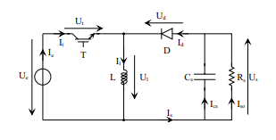

Schéma du montage

La tension en sortie est ${ V}_{0}=-V_{i}.\frac{α}{1-α}$

* Selon la valeur de $α$ on choisit la nature du convertisseur $α>0$ boost, $α<0$ buck)
* $α$ Étant le [rapport cyclique](https://fr.wikipedia.org/wiki/Rapport_cyclique). Il représente la durée de la période T pendant laquelle l'interrupteur T conduit. $α$  Est compris entre 0 (T ne conduit jamais) et 1 (T conduit tout le temps).

Domaine d’utilisation :

* Il est utilisé dans les alimentations auto-régulées.
* Il a de l'électronique grand public.
* Il est utilisé dans les systèmes d'alimentation par batterie.
* Applications de contrôle adaptatif.
* Applications d'amplificateur de puissance.
* Photovoltaïque

$$Pe = Ue < Ie >$$

La puissance en sortie est égale à la puissance en entrée.

SEPIC

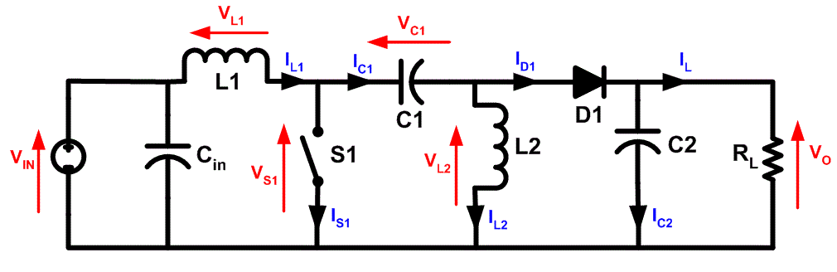

Schéma du convertisseur

Alimentation : source de tension

La tension en sortie est ${ V}_{0}=V_{in}.\frac{α}{1-α}$

Domaine d’utilisation :

* Pour la charge des [accumulateurs](https://fr.wikipedia.org/wiki/Accumulateur_%C3%A9lectrique).
* Les applications de charge de batteries et pour la correction du facteur de puissance (PFC) grâce à l’inductance en série avec la source

CUCK

Schéma du convertisseur

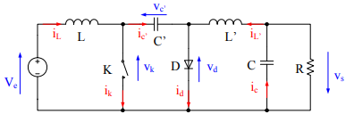

$${ V}_{s}=-V_{e}.\frac{α}{1-α}$$

Utilisé dans le domaine de l’électronique de puissance.

Récapitulatif

|  |  |  |  |
| --- | --- | --- | --- |
|  | BUCK-BOOST | SEPIC | CUCK |
| Composantes | Transistor, diode, capacité, inductance  Source de tension | 2 inductances, 3 capacités, une diode, interrupteur(transistor), source de tension | 2 inductances, 2 capacités, une résistance, une diode, interrupteur(transistor), source de tension |
| Tension maximale | ${ V}_{0}=-V_{i}.\frac{α}{1-α}$ $α$ tend vers 1, la tension en sortie est maximale, mais elle sera de sens opposé que la tension d’entrée  t | tend vers 1, la tension en sortie est maximale | $${ V}_{s}=-V_{e}.\frac{α}{1-α}$$ $α$ tend vers 1, la tension en sortie est maximale, mais elle sera de sens opposé que la tension d’entrée |
| Consommation | Ue*Ie | Ue*Ie | Ue*Ie |
| Domaine d’utilisation | * Alimentations auto-régulées * Dans les systèmes d'alimentation par batterie * D’amplificateur de puissance. | * La charge des [accumulateurs](https://fr.wikipedia.org/wiki/Accumulateur_%C3%A9lectrique) * La charge de batteries | * Electronique de puissance |